出国出境升学就业毕业生就业派遣相关说明

到国外或境外（含港澳台）学习深造或就业毕业生，按本说明要求操作。
一、就业事务时间安排
时间 | 主要工作 | 阶段说明
4月16日～5月14日 | 填写《毕业生登记表》 | 档案必备材料
5月20日～6月21日 | 网上填写调查问卷
6月24～28日 | 学生到学院领取《就业报到证》
7月1日后 | 到《就业报到证》抬头单位报到
2018年7月10日  ～2020年6月30 | 符合调整改派条件的毕业生各于每月25前向学校申请办理改派手续，学校每月最后一星期到省就业指导中心办理 | 调整改派期
8月开始 | 毕业生可以网上查询档案去向信息 | 根据档案馆通知
2018年12月5日前 | 确定出国出境升学学校后通过微信服务号或就业系统填报就业信息
二、网上填报信息
从即日起，毕业生通过学校“就业信息管理系统”（以下简称“就业系统”，http://job.gdut.edu.cn）或关注绑定微信服务号（广东工业大学就业创业平台，gdut-job）（学生初始帐号为学号、密码为身份证后6位）录入本人的派遣信息、就业信息。
毕业生可通过微信服务号进入菜单“个人中心”-“学生中心”-“信息填报”-“派遣信息”或“就业信息”界面，或登录就业管理系统，进入“个人信息管理”-“派遣信息” 或“就业信息”界面填写。
就业指导中心官网 广东工业大学就业创业平台服务号
1、派遣信息
出国出境升学就业毕业生一般建议按默认将户口、档案等人事关系转回生源所在地，档案由当地人事部门（一般为人才市场）负责管理，已迁到学校的户口须迁回入学前户口所在派出所。《就业报到证》签发到生源所在地人事主管部门（省内一般为地级市人力资源和社会保障局，省外为省级就业主管部门），备注留空。
出国出境升学就业毕业生也可以自行申请将户口档案挂靠人才市场（建议留学人才服务中心），派遣信息则根据人才市场开具接收函填写。
A、回生源地具体派遣信息项目内容如下：
（1）派遣状态：选择“确认派遣回生源地”
（2）派遣性质：正常派遣
（3）单位主管：生源地市级或县人力资源和社会保障局
（4）具体派遣单位：不填
（5）派遣地区：属生源地区
B、如自行办理人事挂靠手续挂靠，取得接收函后登陆系统填写派遣信息，项目内容填报如下：
（1）派遣状态：选择“已办理接收函”
（2）派遣性质：正常派遣
（3）单位主管：根据所办理的接收函的主管部门
（4）具体派遣单位：根据接收函的具体申报接收单位
（5）派遣地区：根据接收主管的地区。
2、就业信息
毕业生通过微信服务号进入“个人中心”-“学生中心”-“信息填报”-“就业信息”界面，或登陆就业系统进入“个人信息管理”－“就业信息”界面，按如下要求填写各项目内容。填写时，可先根据情况选择“出国”的填写模板，根据模板提示填写。
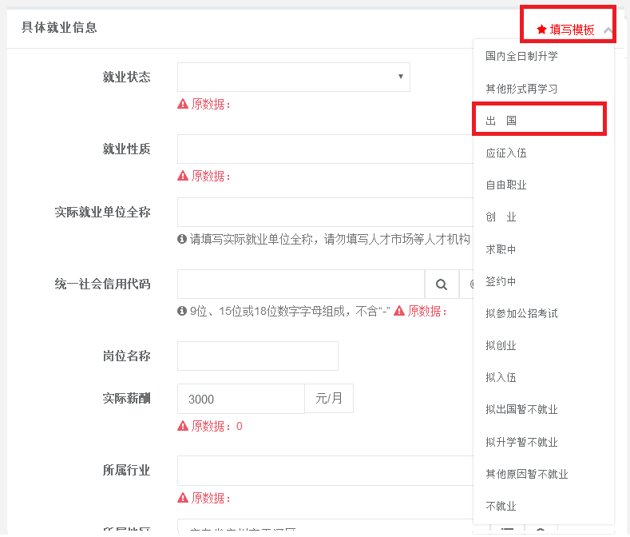
(1)就业状态：已获得其他录取函
(2)就业性质：出国、出境（第三级）
(3)实际就业单位全称：国家（学校+专业），如：澳大利亚（悉尼大学工商管理硕士）
(4)统一社会信用代码:可不填或填“无”
(5)岗位名称：不填
(6)实际薪酬：0
(7)所属行业：教育－教育－高等教育
(8)所属地区：生源地所属地区
(9)岗位类型：不便分类的其他从业人员（第三级）
(10)工作内容类型：其他
(11)单位联系人：毕业生或家庭联系人
(12)联系人电话：毕业生联系电话或家庭联系电话
(13)联系人邮箱：学生邮箱
(14)详细地址：家庭地址
(15)专业相关度：根据升学专业与本科专业对口情况进行填写。
(16) 就业协议书或劳动合同：上传录取通知书
三、离校报到
1、毕业生毕业离校后，必须持《就业报到证》、《户口迁移证》、《毕业证》等在报到期限内到接收单位（生源地的就业主管部门）办理报到手续。
2、毕业生可关注微信服务号，发送关键字“报到流程”，即可进入查阅省内各地级市报到流程。
或在学校就业在线系统的“资料下载”—“各地区接受流程”查看报到流程。
地方各级人社部门所属公共就业人才服务机构和基层公共就业服务平台要面向所有离校未就业高校毕业生（包括户籍不在本地的高校毕业生）开放，办理求职登记或失业登记手续，发放《就业失业登记证》，摸清就业服务需求。其中，直辖市为非本地户籍高校毕业生办理失业登记办法按现行规定执行。
四、毕业生档案去向信息查询
本科应届毕业生档案一般由学校档案馆根据派遣信息（即《就业报到证》）转递档案。
毕业生毕业后，可在“广东工业大学档案馆”微信服务号里输入学生姓名和身份证号查询档案去向信息。
毕业生应及时向档案接收单位了解本人档案的情况，并确认档案材料是否齐备，如有错漏及时与学校档案馆联系。
联系电话：020－37627543
地址：广州市东风东路729号图书馆701室
广东工业大学学生档案服务号
学生档案去向查询服务号
五、调整改派
调整改派是指毕业生因工作变动等原因需要调整人事关系的接收单位及重新签发《就业报到证》的过程。调整改派后，接收单位可以按“应届毕业生”身份为毕业生办理人事关系接收手续。出国出境升学两年内回来如需作调整改派，请阅读以下相关事宜。

1、调整改派的受理条件
毕业生取得《就业报到证》后应及时到《就业报到证》中单位办理办理报到手续，如有特殊情况，应及时向接收单位说明情况。
如有以下情况之一的，由学校报地方主管毕业生调配部门批准，不再负责其就业，学校将其户口和档案转至家庭所在地，按社会待业人员处理：
①不顾国家需要，坚持个人无理要求，经多方教育仍拒绝改正的。
②自派遣之日起，无正当理由超过三个月不去就业单位报到的。
③报到后，拒不服从安排或无理要求用人单位退回的。
④其他违反毕业生就业规定的。

2、调整改派的期限
调整改派受理时间为毕业当年7月10日至两年后6月30日。毕业生每月25日前提交申请材料，根据省高等学校毕业生就业指导中心的相关规定，学校于每月最后一周（一般为当月27日）统一到省高校毕业生就业指导中心办理调整改派手续，逾期不再受理。
注：调整改派受理期限是毕业两年后6月30日！取消暂缓就业后需调整改派期也是按毕业当年至两年后的6月30日，不是以《就业报到证》的签发时间计算的！

3、调整改派办理流程及所需材料
原接收单位 | 新接收单位 | 毕业生 | 学校就业指导中心
每月最后一周（一般为27日）到省中心办理，签发新的《就业报到证
原接收单位办理档案转移；
到新接收单位办理报到、入户等手续

原接收单位提供“同意改派”意见或解约证明

新接收或档案接收单位提供有效接收函（回生源地免）
每月25日前提交原《就业报到证》、申请书、解约函、接收函等向学校申请
图 毕业生申请调整改派办理流程
原就业  派遣方案 | 新就业  派遣方案 | 需提交材料
回生源地 | 已落实  接收单位 | 1、原《就业报到证》  2、原接收单位签注“同意改派”意见（注）  3、新接收单位接收函  4、个人申请书
已落实  接收单位 | 落实新  接收单位 | 1、原《就业报到证》  2、原接收单位签注“同意改派”意见或解约证明  3、新接收单位接收函  4、个人申请书
已落实  接收单位 | 回生源地 | 1、原《就业报到证》  2、原接收单位签注“同意改派”意见或解约证明  3、个人申请书
注：如接收单位为外省就业主管部门且未办理报到手续，可免。
表 毕业生办理调整改派所需材料

4、办理地点
办理地点：广州市东风东路729号广东工业大学东风路校区图书馆719室；
联系电话：020－37626136（陈老师）
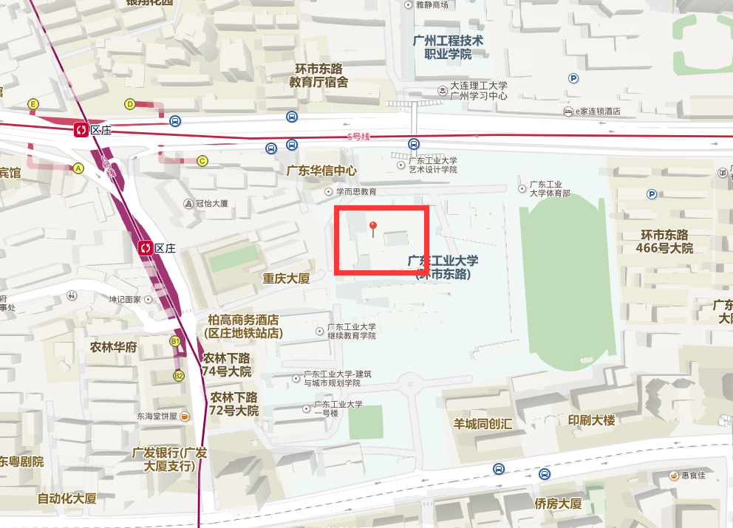

5、领取新《报到证》
（1）关注“广东工业大学就业创业平台”，办理结果及领取《报到证》相关事宜通过本微信服务号查看。
（2）调整改派后，毕业生取得新的《就业报到证》，如需转移户口的应尽快更换新《户口迁移证》并到新接收单位办理报到、入户等手续。
（3）毕业生应自行与原接收单位协调，办理档案转移手续，在领取新的《就业通知书》（《就业报到证》白色副本），及时上交到新的接收单位并归入毕业生档案。

6、调整改派代办注意事项
毕业生由于特殊原因无法亲自提交申请材料或领取新的报到证时而委托他人代办，须附上毕业生本人身份证复印件、委托书、受托人的身份证原件和复印件。
《委托书》样版

7、《就业报到证》及派遣证明的补办
《就业报到证》对毕业生极为重要，务必妥善保管，并在规定期限内到接收单位报到。如在报到期限内遗失申请补办的，可以补办《就业报到证》；逾期只补办《就业派遣证明》。补办流程：
登陆“广东工业大学就业指导中心”首页—“资料下载”—“学生事务相关”下载《派遣证明申请表》，填写好连同身份证复印件一起于每月25日前交到东风路校区就业指导中心（图书馆719室）。学校于每月最后一周（一般当月27日）统一到省高校毕业生就业指导中心办理调整改派手续，办理结果以邮件形式告知同学。
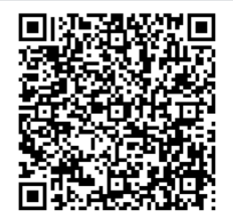
就业派遣证明申请表

附1：《就业报到证》的说明

1、《就业报到证》的涵义
《就业报到证》，全称为《全国普通高等学校本专科毕业生就业报到证》、《全国毕业研究生就业报到证》,由国家教育部统一印制，授权省级高校毕业生就业管理部门签发，列入国家就业计划的毕业生才能持有的有效报到证件。用人单位以《就业报到证》为依据办理报到手续，接收毕业生档案、户口等人事关系。《就业报到证》为一式两联（正本和副本），研究生正本为红色，本专科生正本为蓝色；正本由毕业生持有，到接收单位报到后由接收单位留存；副本为白色，归入毕业生档案。
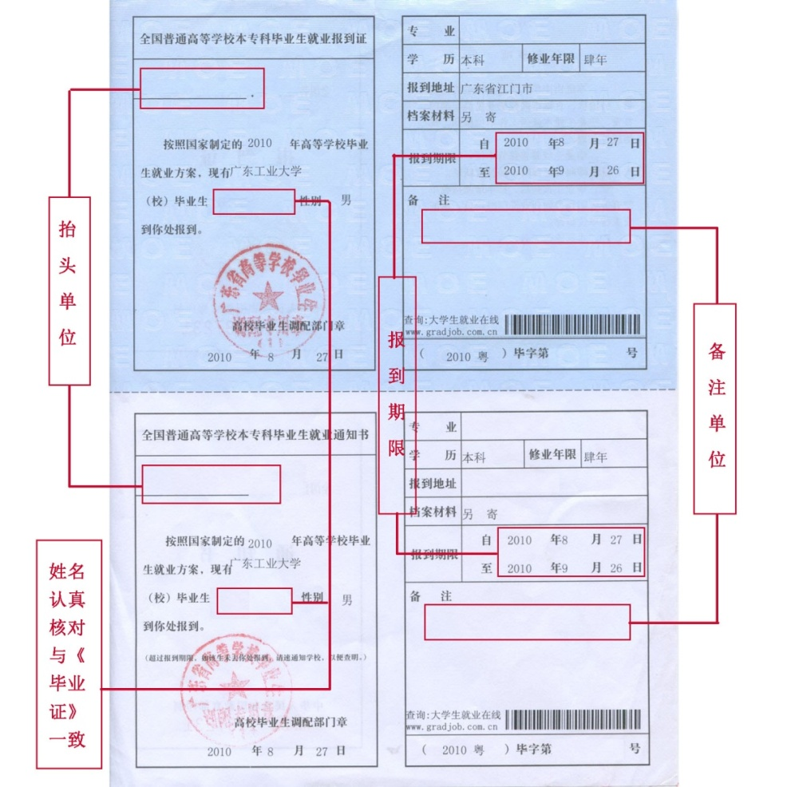

2、《就业报到证》的作用
（1）到用人单位报到的凭证，尤其是进入国有企业、事业单位和国家机关工作必不可少的政审材料。
（2）办理户口迁移和人事档案转寄等手续的重要凭证；
（3）人才服务机构存档的证明。
根据《人力资源社会保障部办公厅关于简化优化流动人员人事档案管理服务的通知》（人社厅发〔2016〕75号）文件第（五）条规定，“取消办理转正定级等手续”，“ 对初次就业的流动人员不再办理转正定级手续”，也表示取消了大学生毕业一年内档案流动限制。

3、不签发《就业报到证》的情况
（1）没有获得毕业资格的学生；
（2）国内全日制升学毕业生（专插本，攻读双学位、全日制硕士、博士、博士后）；
（3）港澳台生（含在校期间取得港澳身份证）、外籍生源学生、在校已移民学生；
（4）暂缓就业的毕业生暂不签发。

4、《就业报到证》及派遣证明的补办
《就业报到证》对毕业生极为重要，务必妥善保管，并在规定期限内到接收单位报到。如在报到期限内遗失申请补办的，可以补办《就业报到证》；逾期只补办《就业派遣证明》。补办流程：
登陆“广东工业大学就业指导中心”首页—“资料下载”—“学生事务相关”下载《派遣证明申请表》，填写好连同身份证复印件一起于每月25日前交到东风路校区就业指导中心（图书馆719室）。学校于每月最后一周（一般当月27日）统一到省高校毕业生就业指导中心办理调整改派手续，办理结果以邮件形式告知同学。
附2：接收函
“接收函”是指用人单位愿意接收毕业生并可接收其户口、档案等人事关系的函件，既可以是有人事接收权单位的接收证明或函件，也可以是用人单位所在城市的人力资源和社会保障局或其他人事部门（如教育局、组织部）的接收证明，或通过政府人事部门所属的人才服务机构开出的接收函。
“接收函”的形式主要有以下两种，地方毕业生就业主管部门或省直单位上级主管部门一是直接在《就业协议书》上盖章（如东莞市人力资源局、惠州市人力资源和社会保障局的公章），二是另外出具书面函件（如深圳市人力资源和社会保障局出具的接收函）。
“接收函”一般有以下几种：
（1）各地市（县、区）人力资源和社会保障局（含人才交流中心）、教育局签发的接收人事关系的证明（函）；
（2）已在省人社厅备案的省直或中央驻粤单位签发的录用通知书（函）；
（3）省外单位所在地人事部门（含人才交流中心）签发的录取通知书（函）。
（4）省级机关、组织部、人事部门出具的公务员录取通知书；
主管单位库是由省高校毕业生就业指导中心统一编制及更新，如需判断用人单位是否具有人事接收权，可登陆学校就业管理系统，在“个人信息管理”-“派遣信息”的主管单位项目中，输入关键字后查询即可。
注：获《广州市201:8年需要（非）广州生源高校毕业生申请表》（俗称“蓝表”）的主管单位统一选“广州市高校毕业生就业指导中心”。

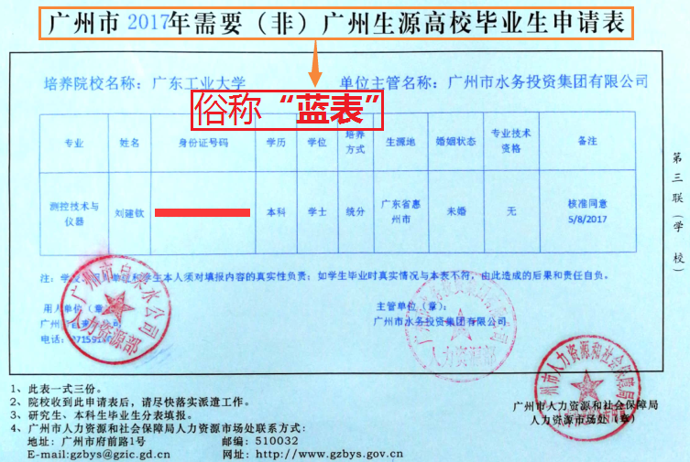
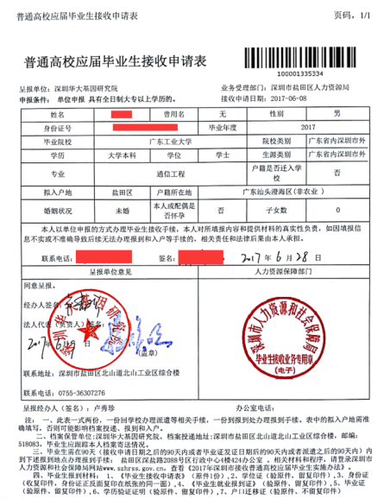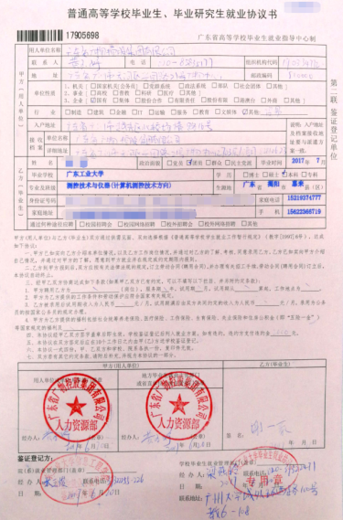
图 部分接收函样式

